Propozice 17.7.2021
Časový program:

7:15 h Registrace závodníků - šestihodinovka - Končí vždy 10 min před startem daného závodu. Pavilon T2.
8:00 h Start Šestihodinovka - závod na 6 hodin. (1 okruh 1756,3 m).
8:10 h Registrace závodníků – maraton - Končí vždy 10 min před startem daného závodu. Pavilon T2.
9:00 h Start maratonu. (Limit 5 h).
9:10 h Registrace závodníků – půlmaratón - Končí vždy 10 min před startem daného závodu. Pavilon T2.
10:00 h Start Groz - Beckert - závod na 21,1 km. (limit 3:00 h).
10:15 h Registrace dětských závodníků v pavilonu T2.
11:00 h Dětské běhy.
12:00 h Vyhlášení vítězů dětských závodů. (Bude-li povolené).
15:00 h Vyhlášení vítězů všech závodů. (Bude-li povolené).

Trať:
Se nachází na Výstavišti v ČB a start bude u pavilonu T1. Klasický maraton 42,195 km – náběh 42 m a 24 okruhů - délka jednoho okruhu je 1756,3 metrů. Půlmaraton 21,100 m – náběh 11m a 11 okruhu a závod na 6 hodin. Povrch je asfaltové cesty.. V místě cíle bude časomíra se záznamem počtu uběhnutých okruhů a aktuálním pořadím běžce. Trať bude změřena dle pravidel IAAF, pravidlo 240 – závody na silnici. Občerstvovací stanice bude umístěna na trati v prostoru konce okruhu a každý závodník může využít své vlastní místo pro umístění vlastního občerstvení. Časový limit pro dokončení maratonského závodu je 5 hodin.

Plán trasy:

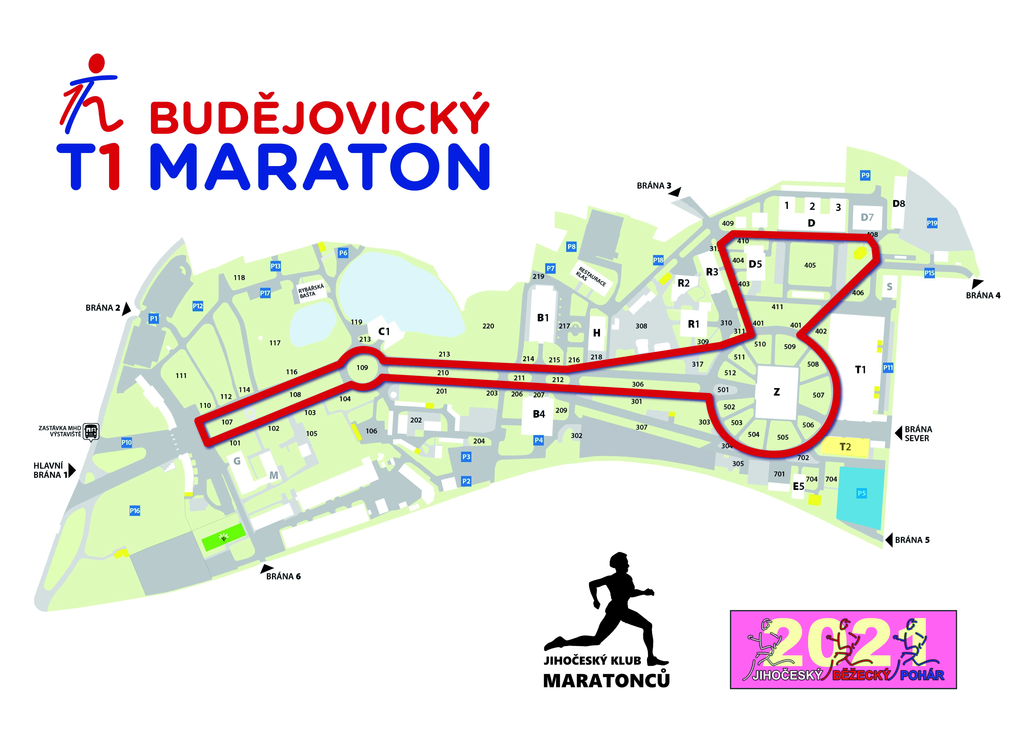
Přihlášky:
Pouze předem formulářem na tomto webu. Kapacita závodu na 42 km, 21 km a 6 h a závod dětí je kapacita omezena na 200 startovních míst pro jednotliví závod a proto možnost se přihlásit na místě bude podle naplněné kapacity. Po přihlášení je nutno platbu provést do 7 dnů! Jinak bude registrace stornována.

Startovné:
Pro maraton 600 Kč - půlmaraton 400 Kč a běh na 6 h - 800 Kč, předem na účet 240944676/0300, jako variabilní symbol Vám bude vygenerován. Platba pro zahraniční závodníky převodem na účet nebo na místě 40,- Eu. V případě neúčasti se startovné nevrací. Startovné může být přenosné. Startovné je nutné zaplatit do 7 dnů po registraci a registrace končí 14.7.2021.

IBAN: CZ71 0300 0000 0002 4094 4676 BIC: CEKOCZPP

Kategorie maraton a půlmaratonu:
muži do 29 let
muži do 39 let
muži do 49 let
muži do 59 let
muži nad 60 let
muži nad 70 let
ženy do 40 let
ženy od 41 let

Pořadatel upřesní kategorie žen týden před startem závodu - podle počtu přihlášených žen.
Kategorie závodu na 6 h:

muži
ženy

Pořadatel upřesní kategorie žen a mužů týden před startem závodu - podle počtu přihlášených běžců.
Ceny:
Věcné ceny od sponzorů dle vyhlašovaných kategorií, trofeje pro vítěze. Každý absolvent maratonu obdrží v cíli na památku medaili.
Parkování pro závodníky:
V areálu výstaviště - cca. 100 m od vstupní haly T1 (U Tesca)..
WC:
Lze využít sociální zařízení v místě na Výstavišti v pavilonu T2.
Závodníci se závodu zúčastňují na vlastní riziko a berou na vědomí, že nemohou na pořadateli požadovat náhradu za újmy, které jim mohou účastí v závodě vzniknout! A musí dodržovat Covidové nařízení vlády.
„Tento Projekt je spolufinancován Statutárním městem České Budějovice“.

Mapa výstaviště
Závody se běží v areálu Výstaviště v Č.B. Registrace probíhá v paviloně T2, který naleznete v levé části mapy. Pro přístup můžete použít jak hlavní bránu výstaviště (a musíte projít celý areál) nebo je možný vstup bránou u pavilonu T1, která se nachází vedle obchodního domu Tesco.
